Моделювання систем

Лабораторна робота №01-02

Тема: Основи роботи в середовищі моделювання

Виконавець:

Студент: Горецький Максим

Група: KNms1-B23

Завдання 1.
Варіант 6

Умова завдання

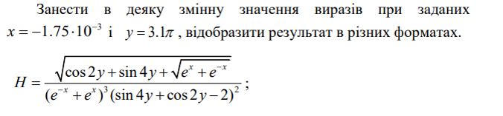

Програмна реалізація
x = -1.75e-3;
y = 3.1 * pi;

H = (sqrt(cos(2*y) + sin(4*y) + sqrt(exp(x) + exp(-x))) / ((exp(-x) + exp(x))^3 * (sin(4*y) + cos(2*y) - 2)^2));

fprintf('H (звичайний формат): %f\n', H);
fprintf('H (експоненційний формат): %e\n', H);
fprintf('H (з 6 знаками після коми): %.6f\n', H);

Результати виконання та їх аналіз
H (звичайний формат): 3.868787
H (експоненційний формат): 3.868787e+00
H (з 6 знаками після коми): 3.868787

Завдання 2.
Варіант 6

Умова завдання

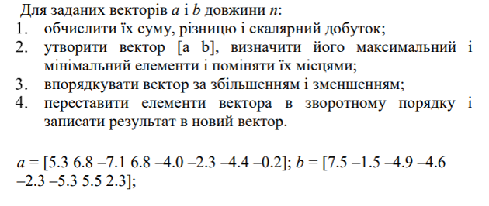

Програмна реалізація
a = [5.3 6.8 -7.1 6.8 -4.0 -2.3 -4.4 -0.2];
b = [7.5 -1.5 -4.9 -4.6 -2.3 -5.3 5.5 2.3];

sum_ab = a + b;
diff_ab = a - b;
dot_product = dot(a, b);

c = [a b];
[max_c, max_idx] = max(c);
[min_c, min_idx] = min(c);
c([max_idx, min_idx]) = c([min_idx, max_idx]);

sorted_asc = sort(c);
sorted_desc = sort(c, 'descend');

reversed_c = flip(c);

fprintf('Сума векторів: %s\n', mat2str(sum_ab));
fprintf('Різниця векторів: %s\n', mat2str(diff_ab));
fprintf('Скалярний добуток: %f\n', dot_product);
fprintf('Максимальний елемент: %f (позиція %d)\n', max_c, max_idx);
fprintf('Мінімальний елемент: %f (позиція %d)\n', min_c, min_idx);
fprintf('Відсортований вектор (зростання): %s\n', mat2str(sorted_asc));
fprintf('Відсортований вектор (спадання): %s\n', mat2str(sorted_desc));
fprintf('Реверсований вектор: %s\n', mat2str(reversed_c));

Результати виконання та їх аналіз
Сума векторів: [12.8 5.3 -12 2.2 -6.3 -7.6 1.1 2.1]
Різниця векторів: [-2.2 8.3 -2.2 11.4 -1.7 3 -9.9 -2.5]
Скалярний добуток: 29.790000
Максимальний елемент: 7.500000 (позиція 9)
Мінімальний елемент: -7.100000 (позиція 3)
Відсортований вектор (зростання): [-7.1 -5.3 -4.9 -4.6 -4.4 -4 -2.3 -2.3 -1.5 -0.2 2.3 5.3 5.5 6.8 6.8 7.5]
Відсортований вектор (спадання): [7.5 6.8 6.8 5.5 5.3 2.3 -0.2 -1.5 -2.3 -2.3 -4 -4.4 -4.6 -4.9 -5.3 -7.1]
Реверсований вектор: [2.3 5.5 -5.3 -2.3 -4.6 -4.9 -1.5 -7.1 -0.2 -4.4 -2.3 -4 6.8 7.5 6.8 5.3]

Завдання 3.
Варіант 6

Умова завдання
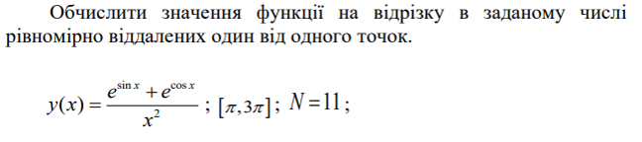

Програмна реалізація
N = 11;
x_vals = linspace(pi, 3*pi, N);

y_vals = (exp(sin(x_vals)) + exp(cos(x_vals))) ./ (x_vals.^2);

fprintf('Значення y(x): %s\n', mat2str(y_vals));

Результати виконання та їх аналіз
Значення y(x): [0.13859516405951 0.0704218757911353 0.057923714758913 0.0691999208534126 0.0876007851455591 0.0941851789938166 0.0846931385982887 0.0694917048837289 0.0498004295374277 0.0290173148065485 0.0153994626732789]

Завдання 4.
Варіант 6

Умова завдання

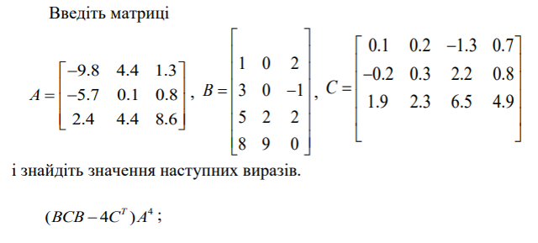

Програмна реалізація
A = [-9.8 4.4 1.3;
2.4 4.4 8.6];

B = [1 0 2;
0 -1 0;
5 2 2;
8 9 0];

C = [0.1 0.2 -1.3 0.7;
-0.2 0.3 2.2 0.8;
1.9 2.3 6.5 4.9];

result = (B * C * B - 4 * C') * A^4;

disp('Результат (B * C * B - 4 * C'') * A^4:');
disp(result);

Результати виконання та їх аналіз
Результат (B * C * B - 4 * C'') * A^4: 1.4472 0.3915 -0.1034 1.0519 0.2847 -0.0746 -0.5341 -0.1444 0.0389

Завдання 5.
Варіант 6

Умова завдання

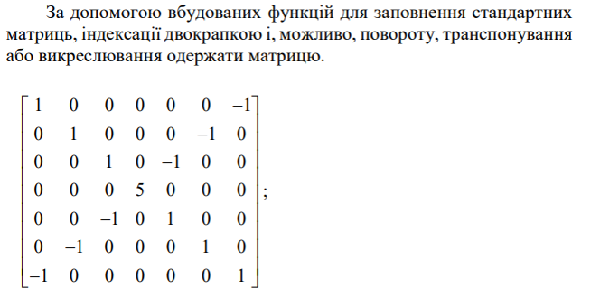

Програмна реалізація
M = zeros(7);
M(1:2:end, 1:2:end) = 1;
M(2:2:end, 2:2:end) = -1;
M(1, end) = -1;

disp('Матриця M:');
disp(M);

Результати виконання та їх аналіз
Матриця M:
1 0 1 0 1 0 -1
0 -1 0 -1 0 -1 0
1 0 1 0 1 0 1
0 -1 0 -1 0 -1 0
1 0 1 0 1 0 1
0 -1 0 -1 0 -1 0
1 0 1 0 1 0 1

Завдання 6.
Варіант 6

Умова завдання

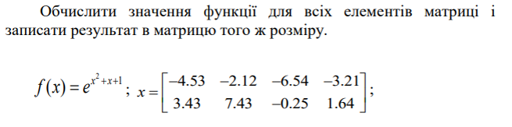

Програмна реалізація
X = [-4.53 -2.12 -6.54 -3.21;
3.43 7.43 -0.25 1.64];

F = exp(X.^2 + X + 1);

disp('Обчислена матриця F:');
disp(F);

Результати виконання та їх аналіз
Обчислена матриця F:
1.0e+27 *

0.0000 0.0000 0.0000 0.0000
0.0000 4.3280 0.0000 0.0000

Завдання 7.
Варіант 6

Умова завдання

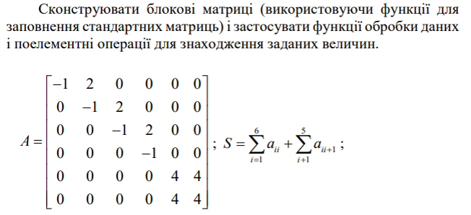

Програмна реалізація
A = [ -1 2 0 0 0 0;
0 -1 2 0 0 0;
0 0 -1 0 0 0;
0 0 0 -1 0 0;
0 0 0 0 0 1;
0 0 0 0 0 4];

S = sum(diag(A)) + sum(diag(A, 1));

disp(['Значення S: ', num2str(S)]);

Результати виконання та їх аналіз
Значення S: 5

